
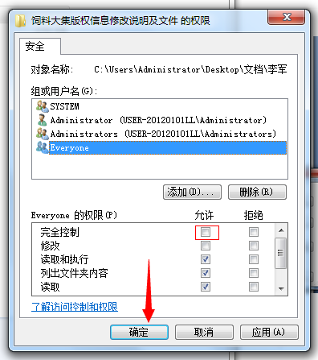
2017-09-20

Himall安装文档

Hishop
4006-089-731
让电商更简单

目录
Himall安装文档 2
目录 3
复制安装包到目标服务器 4
设置权限 4
IIS设置 6
数据库设置 7
Himall项目部署 8

复制安装包到目标服务器
- 目前himall的安装包放在 121.42.53.247服务器的D盘里面。
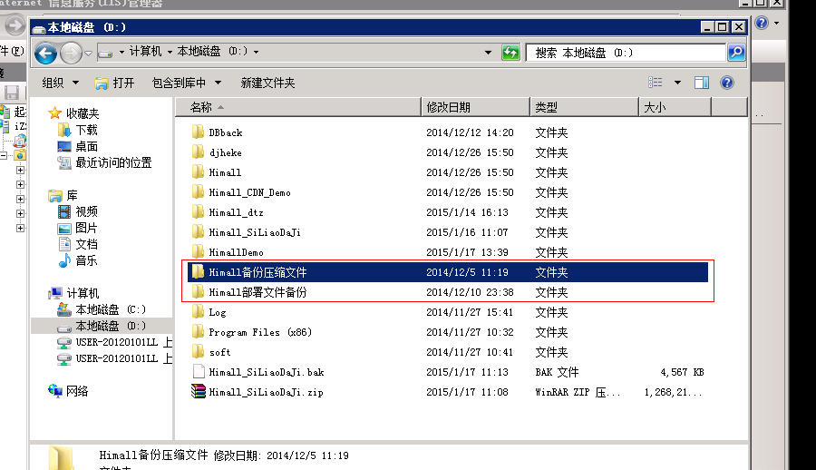

设置权限
  - 右击目录-→ “属性”，弹出如下窗口
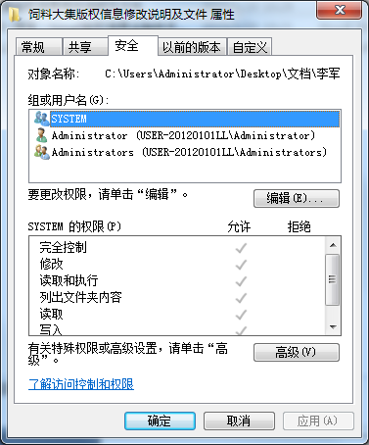

  - 点击“编辑”按钮
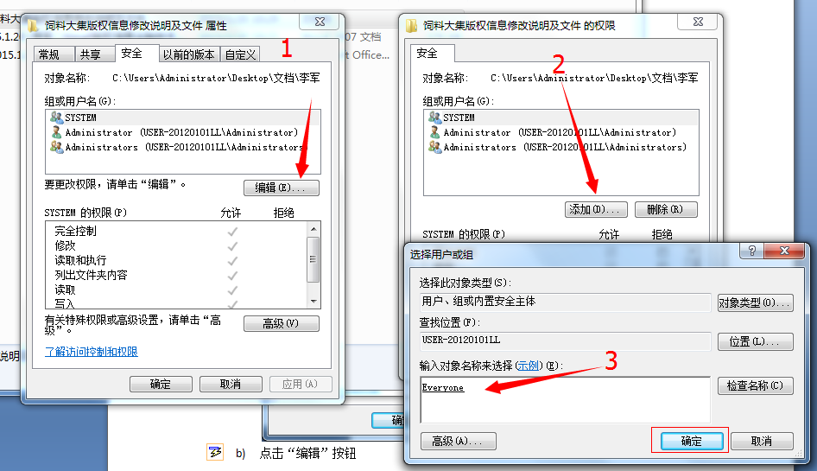

  - 添加“完全控制” ,

IIS设置
  - 将“应用程序池”设置：
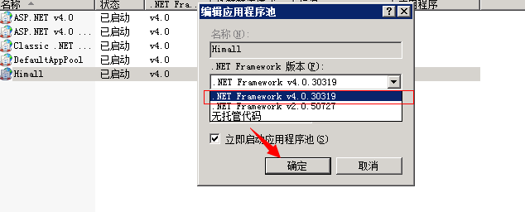

数据库设置
  - 在数据库中新建一个登录名“himaller”，设置角色
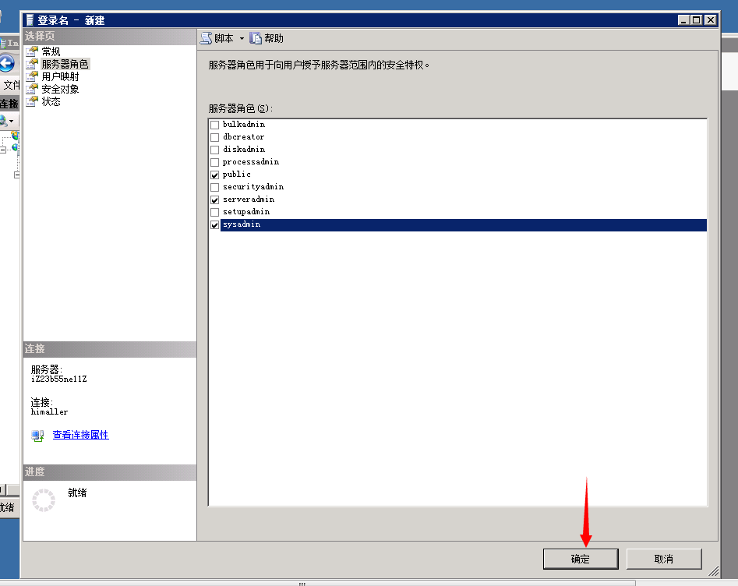

  - 新建一个数据库。

Himall项目部署
  - 修改Web.config文件中。
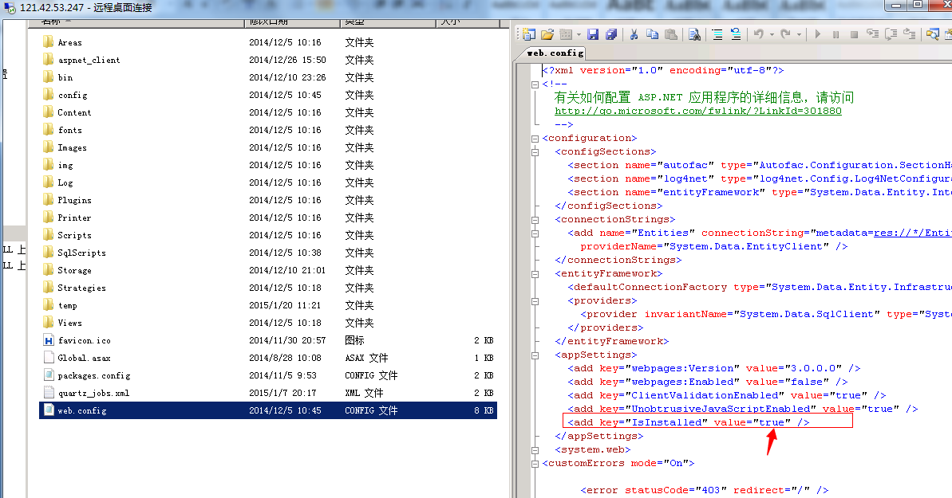

  - 浏览网站

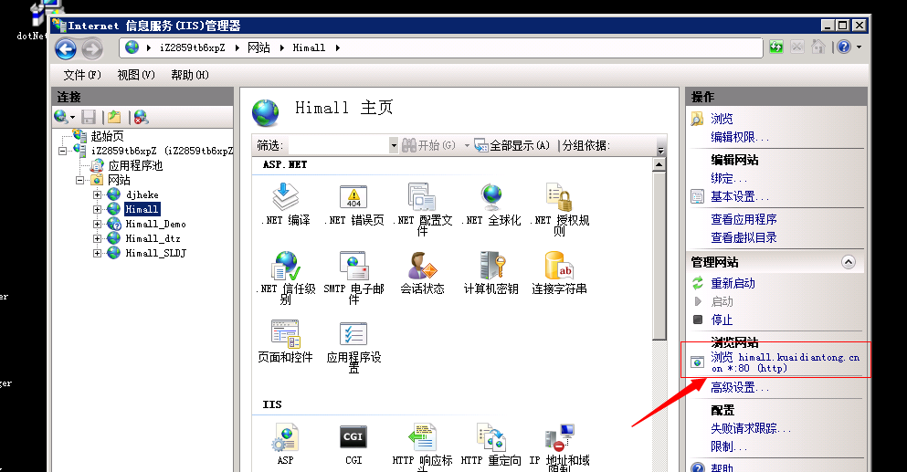

  - 进入安装页面

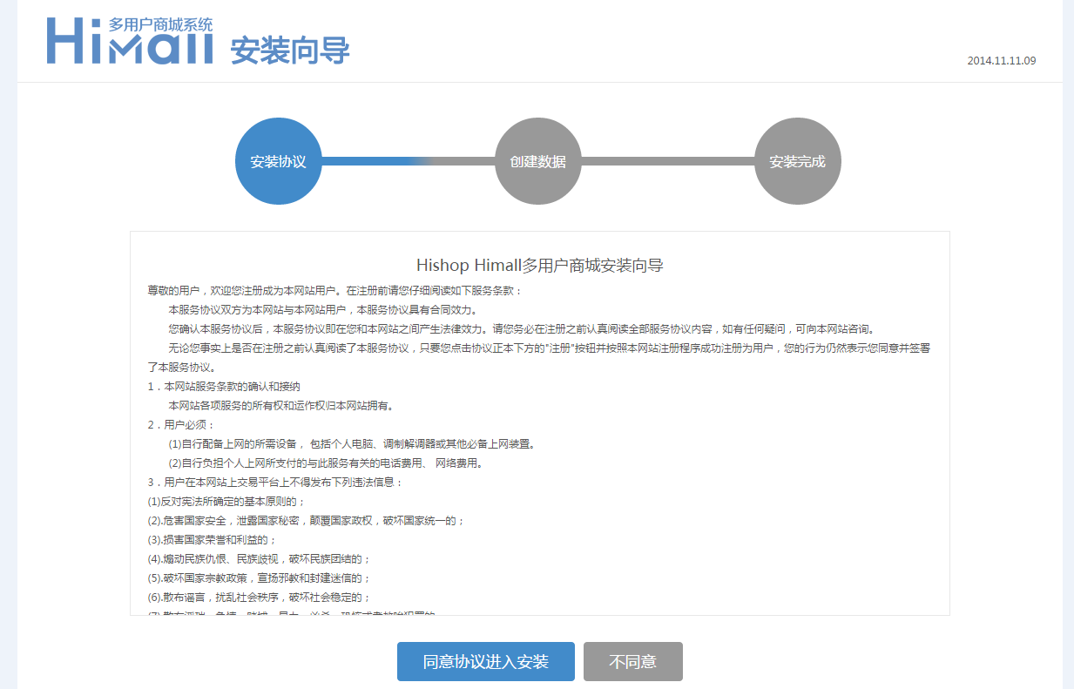

  - 填写网站信息

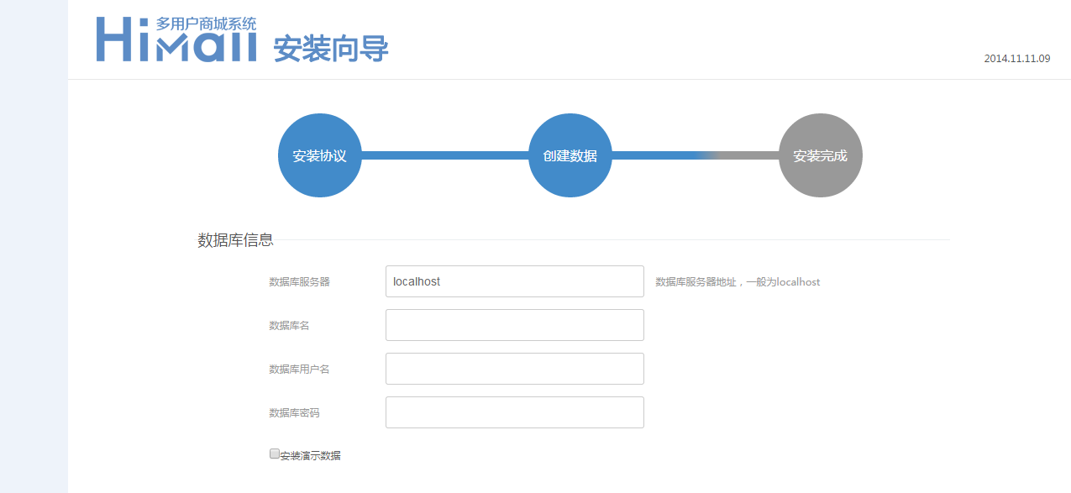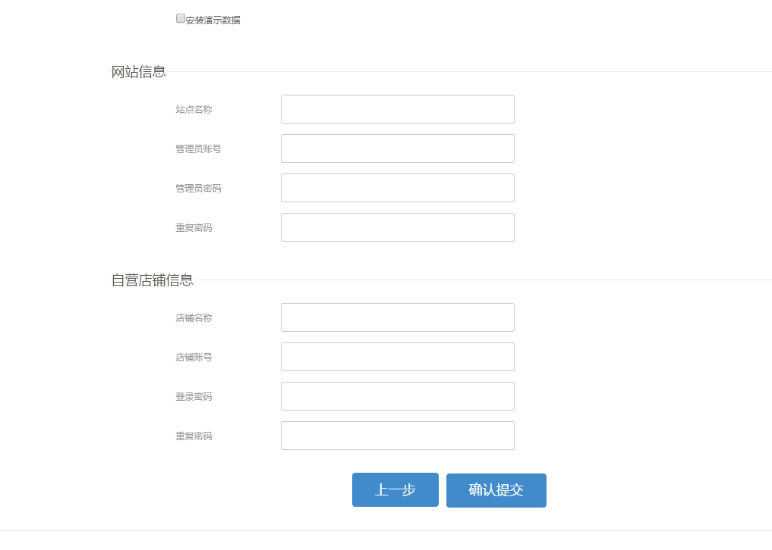

缓存配置
1、系统支持两种缓存策略：aspNetCache和Redis，在web.config中可以进行配置，
如图：使用redis缓存策略
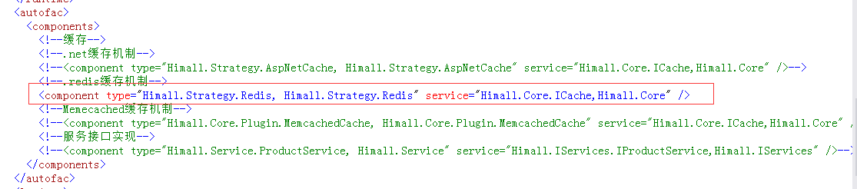
2、如果使用aspNetCache，不需要进行相关配置；使用redis缓存，则需要进行redis的相关配置
1）、安装redis服务器，可以到http://redis.io/获取相关资料，配置非常简单，下载安装包，修改配置文件，运行redis-server即可
2）、在web.config文件中设置redis服务器地址，这样配置就完成了
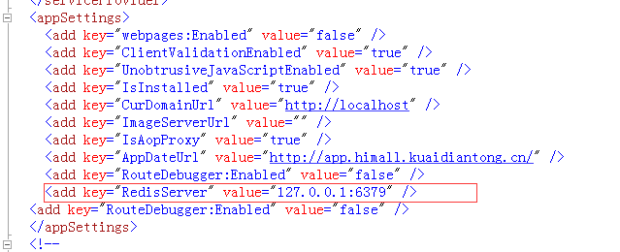

图片存储方案
- 系统支持两种图片存储方案：本地存储AspNetIO、OSS存储，可以在web.config中配置
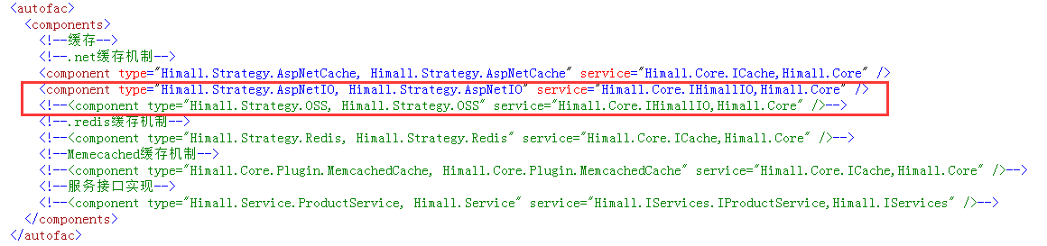
- 如果是使用oss需要配置相关参数
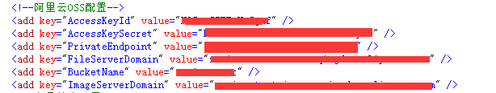
3、配置好参数后，重新启动一下应用程序池
HiMall安装文档

